编号：0097-2020-2021
计量要求导出和计量验证记录表
测量过程名称 |  | 纤维强度检测过程 |  | 被测参数要求(含公差) |  | (78～222) dtex  优等品：≥4.40 cN/dtex
被测参数要求识别依据文件 |  |  |  | Q/320621EAQ02-2019
计量要求导出方法
Q/320621EAQ02-2019规定：(78～222) dtex纤维强度优等品：≥4.40 cN/dtex ，检测数据的位数保留至0.01 cN，即要求测量设备的分辨率为0.01cN。

计量校准过程 | 测量设备名称/编号 |  | 型号规格 |  | 主要计量特性  (最大允差或示值误差最大值/准确度等级/测量不确定度) | 校准证书  编号 | 校准日期
 | 全自动单纱强力机078 |  | YG023B-Ⅲ |  | ±1.00% | 20AX005930017 | 2020.12.12
计量验证记录
1）测量设备的测量范围（0-50)N,不低于检测中常用的测量范围(0-10)N，满足要求。
2）测量设备的分辨率为0.01cN，满足标准规定分辨率为0.01cN的要求。

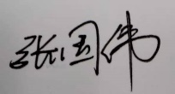
验证结论：√符合 □有缺陷 □不符合 （注：在选项上打√，只选一项）

验证人员签字： 验证日期：2021 年01 月20 日
认证审核记录：
- 被测参数要求识别代表了“顾客”的要求；
- 计量要求导出方法正确；
- 测量设备的配备满足计量要求；
- 测量设备已检定/校准；
- 测量设备验证正确。
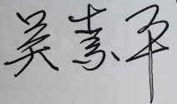
审核员签名：

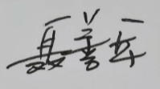
企业代表签字： 审核日期：2021 年06 月 22 日

